Documentație Finală – Shadow Heist
Titlu proiect: Shadow Heist
Autori: Maxim Cezar-Andrei și Postolache Matei
Grupa: 1208B

1. Proiectarea contextului și descriere detaliată
Shadow Heist este un joc 2D de tip rpg, cu perspectivă top-down, plasat într-un oraș cyberpunk distopic controlat de o megacorporație. Jucătorul îl controlează pe Nyx, un ninja care încearcă să distrugă sistemul corupt infiltrându-se în clădirile corporației, colectând dovezi și evitând paznicii automatizați.

2. Lista sarcinilor săptămânale ale fiecărui membru al echipei
Săptămâna 8: Andrei – GameMap | Matei – Meniu principal
Săptămâna 9: Andrei - Assets tilemap + încărcare CSV | Matei - Camera
Săptămâna 10: Andrei – Mișcare + GameMap1 | Matei - Inamici
Săptămâna 11: Andrei - GameMap2 + coliziuni | Matei – GameMap3 + coliziuni
Săptămâna 12: Andrei – Save in DB | Matei - Sistem atac + hitboxuri inamici
Săptămâna 13: Andrei - Load în DB | Matei - Salvare inamici
Săptămâna 14: Andrei – Logica jocului | Matei - Logica jocului

3. Proiectarea sistemului și descriere detaliată
Sistemul jocului include controlul personajului, cameră dinamică, paznici cu urmărire și atac, obiecte colectabile, coliziune și combat, salvare/încărcare în DB și efecte vizuale speciale.

4. Proiectarea conținutului și descriere detaliată
Entități: Nyx (jucător), paznic (enemy), Coins, HealthItems.
Stări: Idle, Run, Attack.
Tile-uri: Podea, pereți, platforme.

5. Proiectarea nivelurilor și descriere detaliată
Nivel 0 – Hartă introductivă, din care se accesează celelalte hărți
Nivel 1, Nivel 2, Nivel 3 – Hărți diferite, sub formă de labirint, cu scopul de a colecta puncte și de a supraviețui inamicilor

6. Proiectarea interfeței cu utilizatorul și descriere detaliată
Meniu principal cu Start, Load, Highscores, Exit.
Meniu secundar cu Resume, Save, Load, Options, Main Menu, Exit.
HUD cu HealthBar, Scor.

7. Minim 2 game sprite-uri ce au fost utilizate
Nyx: Animat (idle, run, attack) – sprite sheets de pe Itch.io.
Paznic: Animat (idle, attack_2.png). – sprite sheets de pe Itch.io

8. Capturi de ecran din joc

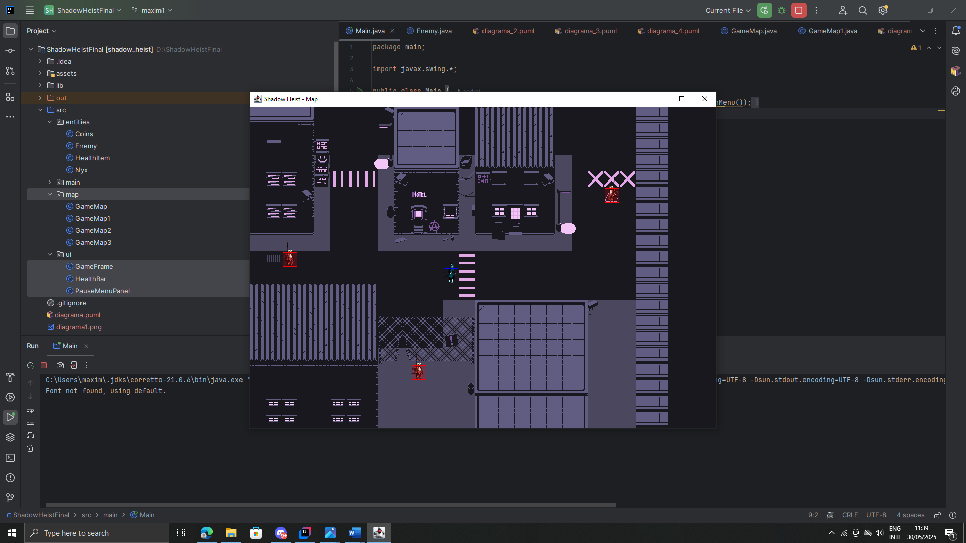
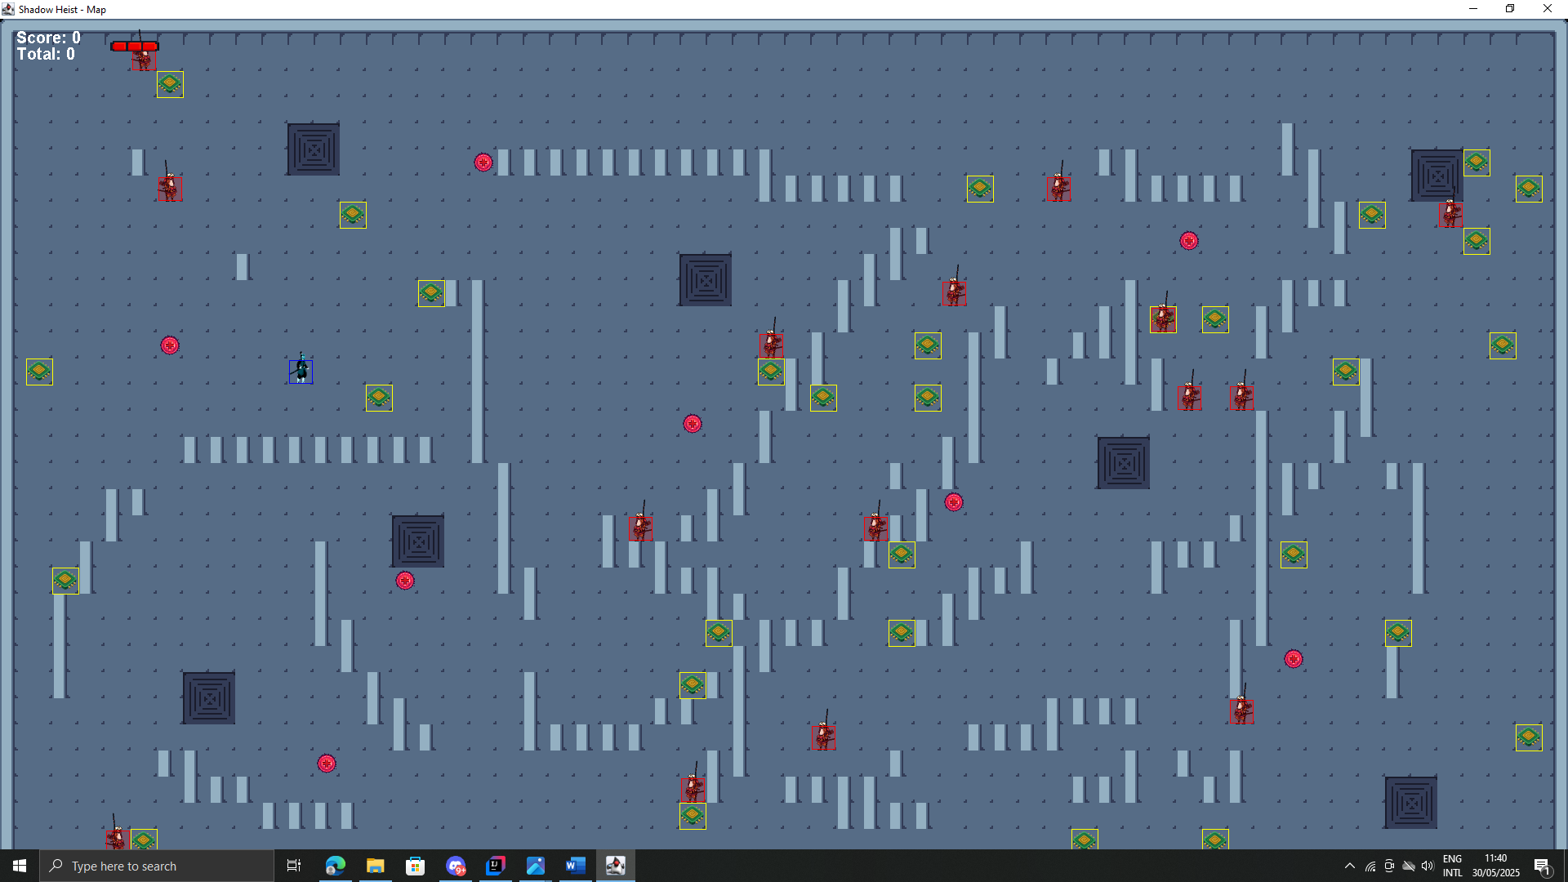
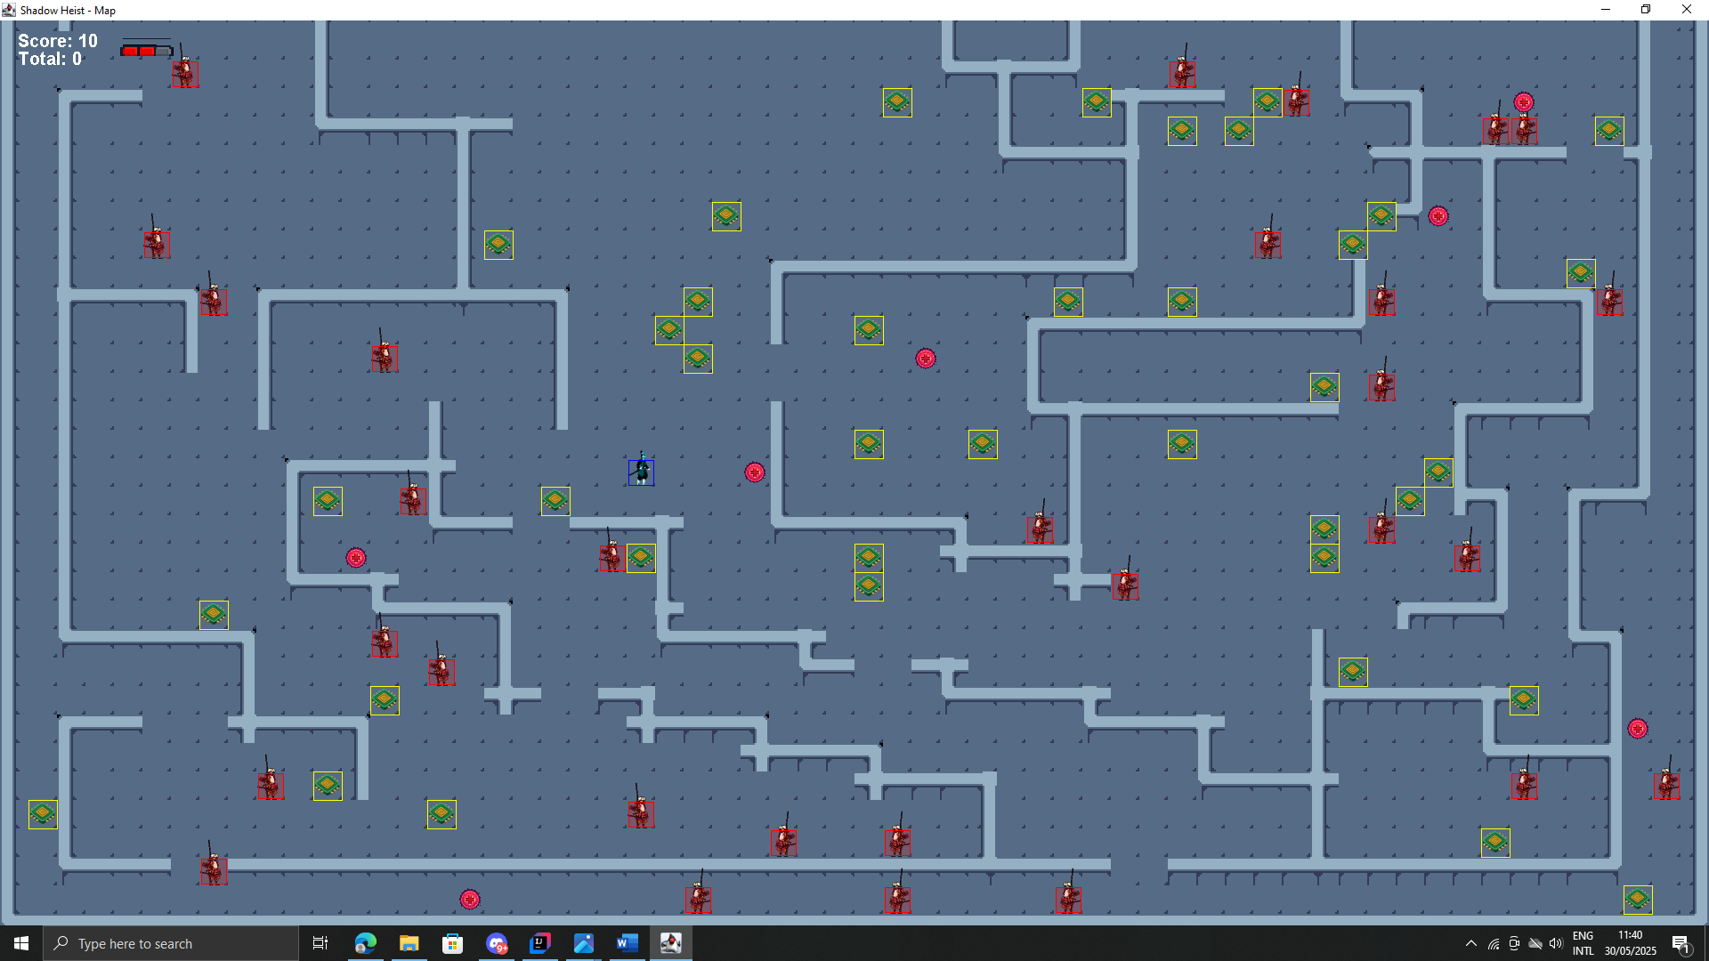
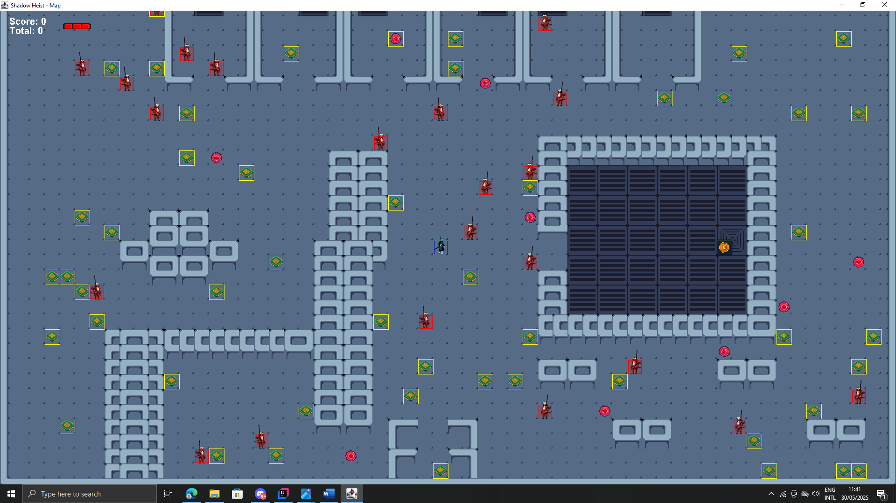
9. Diagrame UML
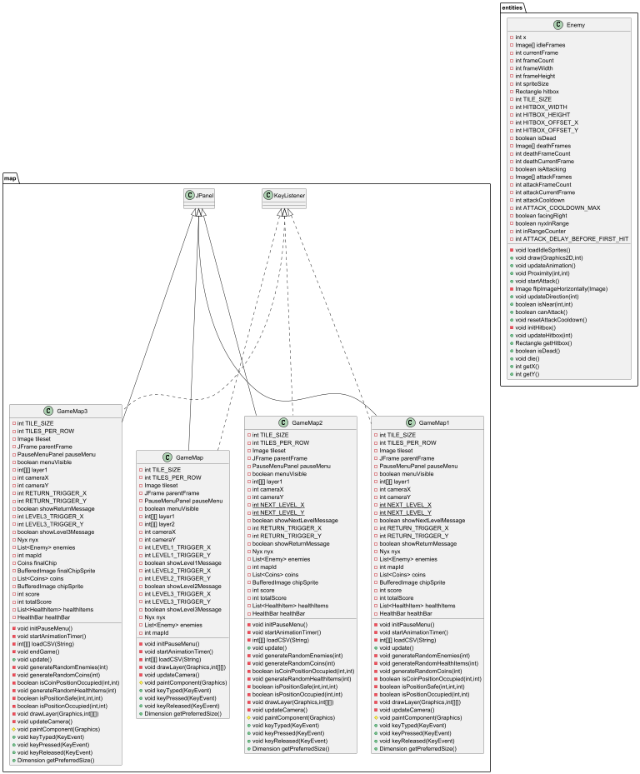
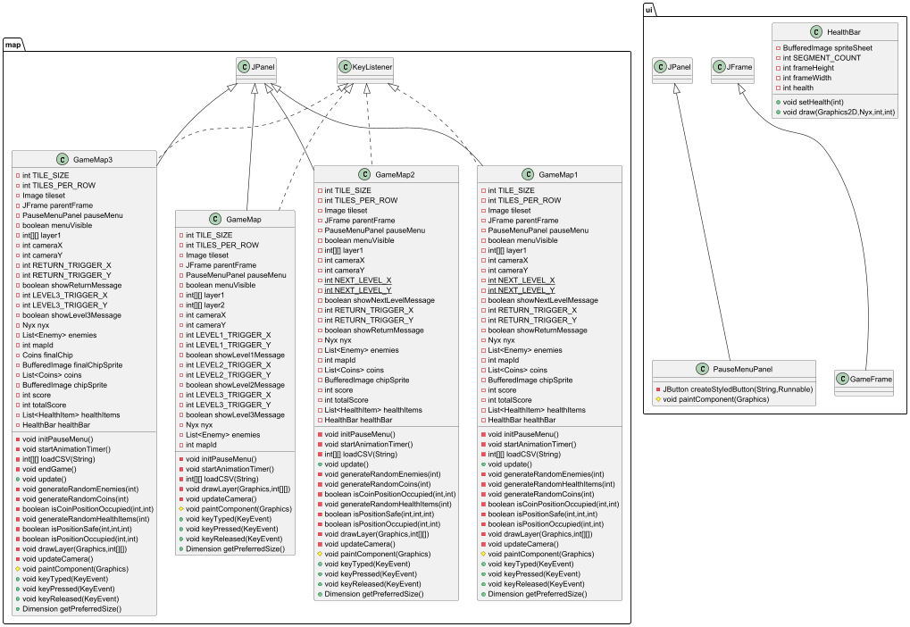

10. Pseudocod metode
Algoritm coliziuni:
// Lista cu ID-urile de tile-uri pe care se poate merge

walkableTiles ← listă de numere întregi (goală inițial)

// Verifică dacă noile coordonate sunt în interiorul hărții

dacă newY ≥ 0 și newY < număr_linii(layer1) și

newX ≥ 0 și newX < număr_coloane(layer1) atunci

tile1 ← layer1[newY][newX]

tile2 ← layer2[newY][newX]

// Verifică dacă tile-ul de bază este unul pe care se poate merge

baseWalkable ← tile1 există în lista walkableTiles

dacă baseWalkable atunci

x ← newX

y ← newY

apelează updateHitbox cu parametru TILE_SIZE(32)

sfârșit dacă

sfârșit dacă

Algoritm deplasare Nyx:
procedură handleKeyReleased(tastă)
dacă este_in_stare_de_murire atunci
ieși din procedură
sfârșit dacă
// Dezactivează flag-ul pentru tasta eliberată
selectează caracterul tastei:
caz 'w':
wApăsată ← fals
caz 'a':
aApăsată ← fals
caz 's':
sApăsată ← fals
caz 'd':
dApăsată ← fals
sfârșit selecție

// Dacă personajul nu se mai mișcă și nu atacă, revine în stare idle
dacă NU seMișcă() ȘI starea ≠ STARE_ATAC atunci
starea ← STARE_IDLE
sfârșit dacă
sfârșit procedură

11. Resursele biografice utilizate (bibliografie)
OpenGameArt – https://opengameart.org
Aseprite – https://itch.io
Java Swing documentation – https://docs.oracle.com/javase/tutorial/uiswing/
Game Programming Patterns – https://gameprogrammingpatterns.com
PixelProspector, StackOverflow, ChatGPT

